Полупроводниковые диоды

Полупроводниковый диод - элемент электрической цепи, имеющий два вывода и обладающий односторонней электропроводностью [1,2,3,4,5]. Все полупроводниковые диоды можно разделить на две группы: выпрямительные и специальные. Выпрямительные диоды, как следует из самого названия, предназначены для выпрямления переменного тока. В зависимости от частоты и формы переменного напряжения они делятся на высокочастотные, низкочастотные и импульсные. Специальные типы полупроводниковых диодов используют различные свойства p-n переходов: явление пробоя, барьерную емкость, наличие участков с отрицательным сопротивлением и др.
Конструктивно выпрямительные диоды делятся на плоскостные и точечные, а по технологии изготовления на сплавные, диффузионные и эпитаксиальные. Плоскостные диоды благодаря большой площади p-n-перехода используются для выпрямления больших токов. Точечные диоды имеют малую площадь перехода и, соответственно, предназначены для выпрямления малых токов. Для увеличения напряжения лавинного пробоя используются выпрямительные столбы, состоящие из ряда последовательно включенных диодов.
Выпрямительные диоды большой мощности называют силовыми. Материалом для таких диодов обычно служит кремний или арсенид галлия. Германий практически не применяется из-за сильной температурной зависимости обратного тока. Кремниевые сплавные диоды используются для выпрямления переменного тока с частотой до 5 кГц. Кремниевые диффузионные диоды могут работать на повышенной частоте до 100 кГц. Кремниевые эпитаксиальные диоды с металлической подложкой (с барьером Шотки) могут использоваться на частотах до 500 кГц. Арсенид-галлиевые диоды способны работать в диапазоне частот до нескольких МГц.
Работа диодов основана на использовании электронно-дырочного перехода – тонкого слоя материала между двумя областями разного типа электропроводности - n и p. Основное свойство этого перехода – несимметричная электропроводность, при которой кристалл пропускает ток в одном направлении и не пропускает в другом. Устройство электронно-дырочного перехода показано на рис.1.1,а. Одна часть его легирована донорной примесью и имеет электронную проводимость (n-область); другая, легированная акцепторной примесью, имеет дырочную проводимость (p-область). Концентрации носителей в областях резко отличаются. Кроме того, в обеих частях имеется небольшая концентрация неосновных носителей.
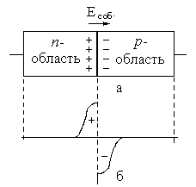
Рис.1.1. p-n переход:
а – устройство, б – объёмные заряды

Электроны в n-области стремятся проникнуть в p-область, где концентрация электронов значительно ниже. Аналогично, дырки из p-области перемещаются в n-область. В результате встречного движения противоположных зарядов возникает так называемый диффузионный ток. Электроны и дырки, перейдя через границу раздела, оставляют после себя противоположные заряды, которые препятствуют дальнейшему прохождению диффузионного тока. В результате на границе устанавливается динамическое равновесие, и при замыкании p- и n-областей ток в цепи не протекает. Распределение плотности объёмного заряда в переходе приведено на рис.1.1,б. При этом внутри кристалла на границе раздела возникает собственное электрическое поле Е_{соб.}, направление которого показано на рис.1.1,а. Напряжённость его максимальна на границе раздела, где происходит скачкообразное изменение знака объёмного заряда. А далее полупроводник – нейтрален.
Высота потенциального барьера на p-n переходе определяется контактной разностью потенциалов n- и p-областей, которая, в свою очередь, зависит от концентрации примесей в них:
, (1.1)
где - тепловой потенциал, N_{n} и P_{p} – концентрации электронов и дырок в n- и p-областях, n_{i} – концентрация носителей зарядов в нелигированном полупроводнике.
Контактная разность потенциалов для германия имеет значение 0,6…0,7В, а для кремния – 0,9…1,2В. Высоту потенциального барьера можно изменять приложением внешнего напряжения к p-n переходу. Если поле внешнего напряжения совпадает с внутренним, то высота потенциального барьера увеличивается; при обратной полярности приложенного напряжения высота барьера уменьшается. Если приложенное напряжение равно контактной разности потенциалов, то потенциальный барьер исчезает полностью.
Отсюда, если внешнее напряжение снижает потенциальный барьер, оно называется прямым, а если повышает его – обратным.
Условное обозначение и вольтамперная характеристика (ВАХ) идеального диода представлены на рис.1.2.
Тот вывод, на который нужно подать положительный потенциал, называется анодом, вывод с отрицательным потенциалом называется катодом (рис.1.2,а). Идеальный диод в проводящем направлении имеет нулевое сопротивление. В непроводящем направлении - бесконечно большое сопротивление (рис.1.2,б).

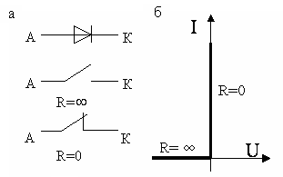
Рис.1.2.Условное обозначение (а) и ВАХ
характеристика идеального диода (б)

В полупроводниках р-типа основными носителями являются дырки. Дырочная электропроводность создана путем внесения атомов акцепторной примеси. Их валентность на единицу меньше, чем у атомов полупроводника. При этом атомы примеси захватывают электроны полупроводника и создают дырки - подвижные носители заряда.
В полупроводниках n-типа основными носителями являются электроны. Электронная электропроводность создается путем внесения атомов донорной примеси. Их валентность на единицу больше, чем у атомов полупроводника. Образуя ковалентные связи с атомами полупроводника, атомы примеси не используют 1 электрон, который становится свободным. Сами атомы становятся неподвижными положительными ионами.
Если к внешним выводам диода подключить источник напряжения в прямом направлении, то этот источник напряжения создаст в р-n переходе электрическое поле, направленное навстречу внутреннему. Результирующее поле будет уменьшаться. При этом пойдет процесс диффузии. В цепи диода потечет прямой ток. Чем больше величина внешнего напряжения, тем меньше величина внутреннего поля, тем уже запирающий слой, тем больше величина прямого тока. С ростом внешнего напряжения прямой ток возрастает по экспоненциальному закону (рис.1.3). При достижении некоторой величины внешнего напряжения ширина запирающего слоя снизится до нуля. Прямой ток будет ограничен только объемным сопротивлением и будет возрастать линейно при увеличении напряжения.
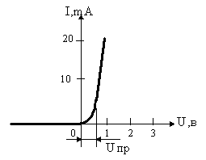
Рис.1.3. ВАХ реального диода

При этом падение напряжения на диоде - прямое падение напряжения. Его величина невелика и зависит от материала:
германий Ge: U_{пр} = (0,3 - 0,4) В;
кремний Si: U_{пр} =(0,6 - 1) В.
Если поменять полярность внешнего напряжения, то электрическое поле этого источника будет совпадать с внутренним. Результирующее поле увеличится, ширина запирающего слоя увеличится, и ток в идеальном случае в обратном направлении протекать не будет; но так как полупроводники не идеальные и в них кроме основных подвижных носителей есть незначительное количество неосновных, то, как следствие, возникает обратный ток. Его величина зависит от концентрации неосновных носителей и обычно составляет единицы -десятки микроампер.
Концентрация неосновных носителей меньше концентрации основных, поэтому обратный ток мал. Величина этого тока не зависит от величины обратного напряжения. У кремния обратный ток на несколько порядков меньше, чем у германия, но у кремниевых диодов выше прямое падение напряжения. Концентрация неосновных носителей зависит от температуры и при ее увеличении растет обратный ток, поэтому его называют тепловой ток I_{o}:
I_{o}(T)=I_{o}(T_{o})e^{aΔТ},
ΔT=T-T_{o}; а_{Ge}=0.09к⁻¹; а_{Si}=0.13к⁻¹ ; I_{oGe}>>I_{oSi.} .
Есть приблизительная формула
I_{o}(T)=I_{o}(T_{o})2 ^{T*},
где Т* - приращение температуры, которому соответствует удвоение теплового тока,
Т*_{Ge}=8...10ºC; T*_{Si}=6ºC.
Аналитическое выражение для ВАХ р-п перехода имеет вид:
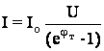 , (1.2)
где U- приложенное внешнее напряжение.
Для температуры 20^{о}С φ_{т}=0.025В.
С увеличением температуры за счет роста теплового тока и снижения потенциального барьера, уменьшения сопротивления полупроводниковых слоев происходит смещение прямой ветви ВАХ в области больших токов. Уменьшается объемное сопротивление полупроводников n и р. В результате прямое падение напряжения будет меньше. С ростом температуры за счет уменьшения разницы между концентрацией основных и неосновных носителей уменьшается потенциальный барьер запирающего слоя, что приведет также к уменьшению U_{пр}, т. к. запирающий слой исчезнет при меньшем напряжении.
Одному и тому же току будут соответствовать разные прямые напряжения (рис.1.4), образуя разность ΔU,
ΔU=e,
где e-температурный коэффициент напряжения.
Если ток через диод постоянен, то уменьшится падение напряжения на диоде. При увеличении температуры на один градус прямое падение напряжения уменьшается на 2 мВ.

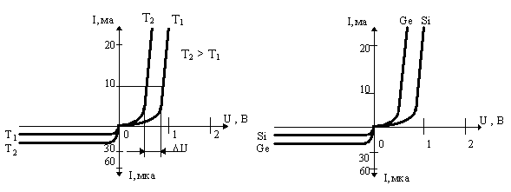
Рис. 1.4. ВАХ р-п перехода при Рис. 1.5. ВАХ германиевого и
различных температурах кремниевого диодов
С ростом температуры обратная ветвь вольтамперной характеристики смещается вниз (рис.1.4). Рабочий диапазон температуры для германиевых диодов 80^{о}С, для кремниевых диодов 150^{о}С.
ВАХ германиевых и кремниевых диодов приведены на рис.1.5.
Дифференциальное сопротивление р-п перехода (рис.1.6):
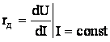
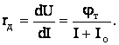 (1.3)
С ростом величины тока r_{д} - уменьшается.
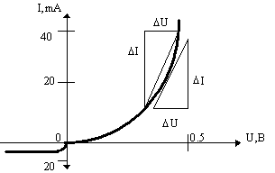
Рис.1.6.Определение дифференциального
сопротивления диода

Сопротивление постоянному току р-п перехода: .
Сопротивление постоянному току характеризуется коэффициентом угла наклона прямой, проведенной из начала координат в данную точку. Сопротивление это также зависит от величины тока: с ростом I сопротивление падает. R_{Ge} < R_{Si} .
ВАХ полупроводникового диода несколько отличается от ВАХ идеального диода. Так за счет утечки тока по поверхности кристалла реальный обратный ток будет больше теплового тока. Соответственно обратное сопротивление у реального диода меньше, чем у идеального р-п перехода.
Прямое падение напряжения больше, чем у идеального р-п перехода. Это происходит за счет падения напряжения на слоях полупроводника р и п типа. Причем, у реальных диодов один из слоев р или п имеет большую концентрацию основных носителей, чем другой. Слой с большой концентрацией основных носителей называют эмиттером, он имеет незначительное сопротивление. Слой с меньшей концентрацией основных носителей называют базой. Он имеет довольно существенное сопротивление.
Увеличение прямого падения напряжения происходит за счет падения напряжения на сопротивлении базы.
Для расчета электронных схем, содержащих полупроводниковые диоды, возникает необходимость представления их в виде схем замещения. Схема замещения полупроводникового диода при кусочно-линейной аппроксимации его ВАХ изображена на рис.1.7. На рис.1.8 представлены схемы замещения с использованием ВАХ идеального диода и ВАХ идеального p-n перехода (r_{д} – сопротивление диода, r_{у} –сопротивление утечки диода).
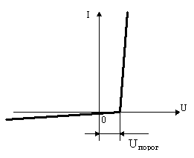
Рис.1.7. Аппроксимация ВАХ диода
линейными отрезками
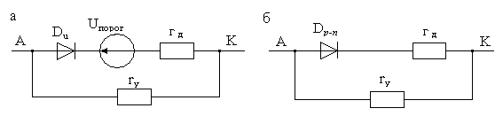
Рис.1.8. Замещение диодов использованием ВАХ
идеального диода (а) и ВАХ идеального p-n перехода (б)

Работа диода в цепи с нагрузкой. Рассмотрим простейшую цепь с диодом и резистором, и действие на входе ее разнополярного напряжения (рис.1.9). Картина распределения напряжений на элементах схемы определяется положением линий нагрузки (рис.1.10) - на графике ВАХ диода по оси напряжения в обе стороны откладываются две точки, определяемые +U_{m} и –U_{m} питающего напряжения, что соответствует напряжению на диоде при закороченной нагрузке R_{н}, а на оси тока в обе стороны откладываются токи U_{m}/R_{н} и - U_{m}/R_{н} , что соответствует закороченному диоду. Эти две точки попарно соединяются прямыми линиями, которые называются нагрузочными. Пересечения линий нагрузки R_{н} в первом и третьем квадрантах с ветвями
ВАХ диода для каждой фазы питающего напряжения соответствуют

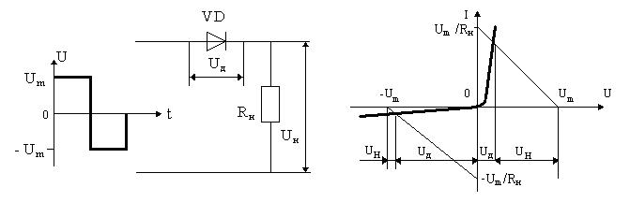
Рис. 1.9. Цепь с диодом и Рис. 1.10. ВАХ диода с нагрузочной
нагрузкой прямой
их одинаковым токам (что необходимо при последовательном их соединении) и определяют положение рабочих точек.
Положительная полуволна U>0, U=U_{m}.
Данная полярность является прямой для диода. Ток и напряжение всегда будут удовлетворять ВАХ:
,
кроме того:
U_{д}=U_{m}- I_{д}R_{H};
при I_{д}=0, U_{д}=U_{m};
при U_{д}=0, I_{д}=U_{m}/R_{H};
при прямом включении U_{m}>>U_{пр} (рис. 1.10).
При практическом применении U_{пр}>0 (U_{пр}- прямое напряжение), когда диод открыт. При работе диода в прямом направлении напряжение на нем минимальное - (Ge-0,4 B; Si-0,7 B), и его можно считать приблизительно равным нулю. Ток при этом будет максимальным.
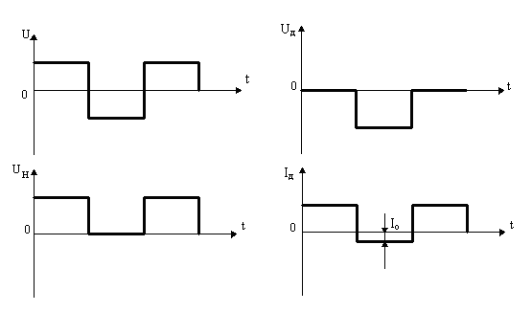
Рис.1.11. Сигналы напряжений и тока в цепи диода с нагрузкой
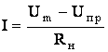.
Отрицательная полуволна U<0, U= -U_{m} .
Характеристика диода та же, но
U_{д}= -U_{m}-I_{д}R_{H},;
I_{д}=0, U_{д}=U_{m};
U_{д}=0, I_{д}=U_{m}/R_{H}; U_{H}<<U_{m}, I= -I_{o}→0, U_{H}→0.

Емкости р-п перехода. При включении р-п перехода в обратном направлении, а также при небольших прямых напряжениях в области р-п перехода существует двойной электрический слой: в р области - отрицательный, в п области - положительный.
Накопление в этом слое некомпенсированного заряда приводит к возникновению емкости р-п перехода, которая называется барьерной емкостью. Она характеризует изменение накопленного заряда при изменении внешнего напряжения по рис.1.12. С_{б}=dQ/ dU .
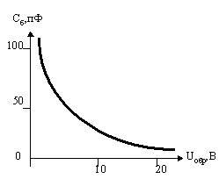
Рис. 1.12. Зависимость барьерной емкости
от обратного напряжения.

Барьерная емкость зависит от геометрических размеров р-п перехода. С увеличением U_{обр} ширина р-п перехода возрастает, а емкость уменьшается.
При включении диода в прямом направлении барьерная ёмкость практически исчезает, а в базовом слое диода происходит накопление перешедших из эмиттера неосновных носителей. Это накопление заряда создает также эффект емкости, которую называют диффузионной. С_{д} обычно превышает С_{б}.
Диффузионная емкость определяется С_{д}=dQ_{д}/dU.
Эти емкости сказываются при работе диодов на высоких частотах. Емкости р-п перехода включают в схему замещения (рис.1.13).

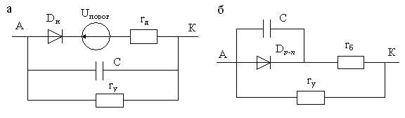
Рис. 1.13. Схемы замещения диода с учетом емкостей:
а – барьерная ёмкость; б – диффузионная ёмкость

Переходные процессы в диодах. При работе диодов с сигналами высоких частот (1-10 МГц) процесс перехода из непроводящего состояния в проводящее и наоборот происходит не мгновенно за счет наличия емкости в переходе, за счет накопления зарядов в базе диода.
На рис.1.14 приведены временные диаграммы изменения токов через диод и нагрузку при прямоугольных импульсах питающего напряжения. Ёмкости в цепи диода искажают передний и задний фронты импульсов, вызывают появление времени рассасывания t_{p}.
При выборе диода для конкретной схемы надо учитывать его частотные свойства и быстродействие.
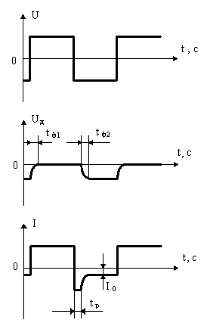
Рис. 1.14. Переходные процессы при
переключении диода:
t_{ф1}- длительность переднего фронта перехода;
t_{ф2}- длительность заднего фронта;
t_{p}- время рассасывания.

Пробой р-п перехода. Обратное напряжение диода не может возрастать до сколь угодной величины. При некотором обратном напряжении, характерном для каждого типа диода, происходит резкое возрастание обратного тока. Этот эффект называют пробоем перехода. Различают несколько видов пробоя (рис.1.15):
1- лавинный пробой, когда увеличение обратного тока происходит за счет лавинного размножения не основных носителей;
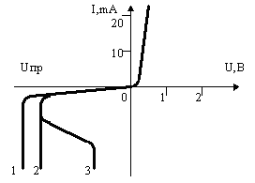
Рис. 1.15. ВАХ при различных видах пробоя

2- туннельный пробой, когда прео-доление потенциального барьера и запирающего слоя происходит за счет туннельного эффекта.
При лавинном и туннельном пробоях растет обратный ток при неизменном обратном напряжении.
Это электрические пробои. Они являются обратимыми. После снятия U_{обр} диод восстанавливает свои свойства.
3- тепловой пробой, он происходит в том случае, когда количество тепла, выделившегося в р-п переходе, больше количества тепла, отдаваемого поверхностью диода в окружающую среду. При этом с увеличением температуры р-п перехода растет концентрация неосновных носителей, что приводит к еще большему росту обратного тока, который, в свою очередь, ведет к увеличению температуры и т.д. Так как для диодов, изготовленных на основе германия, I_{обр} больше, чем для диодов на основе кремния, то для первых вероятность теплового пробоя выше, чем для вторых. Поэтому максимальная рабочая температура для кремниевых диодов выше (150^{о}…200^{о} С), чем для германиевых (75^{о}…90^{о}С).
При этом пробое р-п переход разрушается.
Контрольные вопросы.
1. Что такое полупроводниковый диод? Вольтамперная характеристика идеального и реального диода?
2. Какие материалы используются для изготовления полупроводниковых диодов? Как создавать в полупроводниковой подложке области того или иного типа проводимости?
3. Что такое собственное электрическое поле в кристалле на границе p-n-перехода? Как оно видоизменяется при подаче внешнего напряжения?
4. Чем объясняется эффект односторонней проводимости p-n-перехода в полупроводнике?
5. Вольтамперные характеристики p-n-переходов для германиевых и кремниевых диодов при изменении внешней температуры?
6. Как определяется дифференциальное сопротивление диода?
7. Как строятся вольтамперные характеристики диода с нагрузочной прямой?
8. Объясните механизм формирования барьерной и диффузионной ёмкостей диода? Как они сказываются при работе диода в цепях переменного тока?

Лекция 2. Специальные типы
полупроводниковых приборов

К специальным полупроводниковым диодам относятся приборы, в которых используются особые свойства p-n переходов [1,3,5]. Некоторые из них мы рассмотрим далее.
Стабилитроны - это полупроводниковые диоды, работающие в режиме лавинного пробоя. При обратном смещении полупроводникового диода возникает электрический лавинный пробой p-n перехода. При этом в широком диапазоне изменения тока через диод напряжение на нем меняется очень незначительно. Для ограничения тока через стабилитрон последовательно с ним включают сопротивление R₁. Если в режиме пробоя мощность, расходуемая в диоде, не превышает предельно допустимую, то в таком режиме стабилитрон может работать не ограниченно долго. На рис.2.1,а показано схематическое изображение стабилитронов, а на рис.2.1,б приведены их вольтамперные характеристики.
Напряжение стабилизации стабилитронов зависит от температуры. На рис. 2.1,б штриховой линией показано перемещение вольтамперных характеристик при увеличении температуры. Очевидно, что повышение температуры увеличивает напряжение лавинного пробоя при U_{ст}>5В и уменьшает его при U_{ст}<5B. Иначе говоря, стабилитроны с напряжением стабилизации больше 5В имеют положительный температурный коэффициент напряжения (ТКН), а при U_{ст}<5В ― отрицательный. При U_{ст} = 6...5В ТКН близок к нулю.
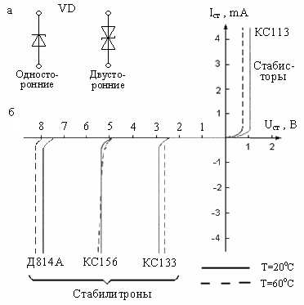

Рис.2.1. Изображение стабилитронов (а)
и их вольтамперные характеристики (б)

Иногда для стабилизации напряжения используют прямое падение напряжение на диоде. Такие приборы в отличие от стабилитронов называют стабисторами. В области прямого смещения p-n перехода напряжение на нем имеет значение 0,7...2В и мало зависит от тока. В связи с этим стабисторы позволяют стабилизировать только малые напряжения (не более 2В). Для ограничения тока через стабистор поcледовательно с ним также включают сопротивление R₁. В отличие от стабилитронов при увеличении температуры напряжение на стабисторе уменьшается, так как прямое напряжение на диоде имеет отрицательный ТКН. Схема включения стабилитрона приведена на рис. 2.2,а, а стабистора ― на рис. 2.2,б.

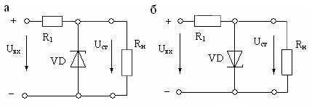
Рис.2.2. Схемы
включения стабилитрона (а) и
стабистора (б)

Основными параметрами стабилитронов являются:
- напряжение стабилизации U_{ст};
- температурный коэффициент напряжения стабилизации ТКН_{ст};
- допустимый ток через стабилитрон I_{ст.доп} ;
-дифференциальное сопротивление стабилитрона r_{диф} .
Кроме того, для импульсных стабилитронов нормируется время включения стабилитрона t_{вкл} , а для двухсторонних стабилитронов нормируется несимметричность напряжений стабилизации
ΔU_{ст}=U_{ст1}-U_{ст .}
Дифференциальное сопротивление стабилитрона ― это параметр, который характеризует наклон вольтамперной характеристики в области пробоя. На рис.2.3,а приведена линеаризованная характеристика стабилитрона, с помощью которой можно определить его дифференциальное сопротивление и построить схему замещения, приведенную на рис.2.3,б.

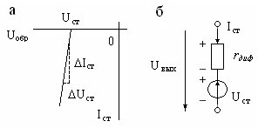
Рис.2.3. Линеаризированная характеристика
стабилитрона (а) и его схема замещения (б)

Используя приведенную на рис.2.3,б схему замещения, можно рассчитать простейший стабилизатор напряжения, изображенный на рис.2.4,а. Заменяя стабилитрон его схемой замещения, получим расчетную схему, изображенную на рис. 2.4,б. Для этой схемы можно написать систему уравнений (2.1), определяющую напряжения и токи в цепи:
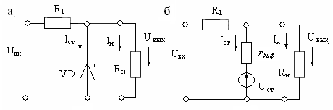
Рис.2.4. Схема простейшего
стабилизатора напряжения (а)
и схема его замещения (б)

. (2.1)
В результате решения системы уравнений (2.1) получим напряжение на выходе стабилизатора
, (2.2)
где - ток нагрузки.
Подставив значение I _{н} , получим окончательно
. (2.3)
Из выражения (2.3) следует, что выходное напряжение стабилизатора зависит от напряжения на входе стабилизатора U_{вх}, сопротивлений нагрузки R_{н} и ограничения тока R₁, а также от параметров стабилитрона U_{ст} и r_{диф}..
Условное обозначение стабилитрона включает: материал полупроводника (К ― кремний); обозначение подкласса стабилитронов (букву С); цифру, указывающую на мощность стабилитрона; две цифры, соответствующие напряжению стабилизации, и букву, указывающую особенность конструкции или корпуса. Например, стабилитрон КС 168А соответствует маломощному стабилитрону (ток менее 0,3 А) с напряжением стабилизации 6,8В, в металлическом корпусе. Кроме стабилизации напряжения стабилитроны также используются для ограничения импульсов напряжения и в схемах защиты различных элементов от повышения напряжения на них.
Напряжение стабилизации U_{ст} в зависимости от типа стабилитрона лежит в пределах от единиц до сотен вольт, а ток - от единиц мА до единиц А. Выходные мощности стабилитронов:
P_{max}<0.3Вт; 0.3Вт<P_{max}<5Вт; P_{max}>5Вт
малой средней большой
Точечные диоды. Диффузионная технология нашла наибольшее применение при изготовлении кремниевых диодов средней и большей мощности. Исходным материалом является кремний п-типа. Для создания р-слоя используют диффузию акцепторного элемента через поверхность исходного материала. Диффузия может производиться из трех состояний акцепторного вещества: твердого, жидкого или газообразного. При диффузионном методе достигаются достаточная точность глубины р-слоя и концентрации примеси в нем, что важно для получения требуемых материалов диодов.
В зависимости от технологических процессов, использованных при изготовлении полупроводниковых диодов, различают точечные диоды, сплавные диоды и диоды с диффузионной базой.
По площади или конструктивным признакам их подразделяют на
точечные, плоскостные, планарные, мезадиоды, диоды Шотки.
Диоды с барьером Шотки. Для выпрямления малых напряжений высокой частоты широко используются диоды с барьером Шотки (ДШ). В этих диодах вместо p-n перехода используется контакт металлической поверхности с полупроводником. В месте контакта возникают обедненные носителями заряда слои полупроводника, которые называются запорными. Диоды с барьером Шотки отличаются от диодов с p-n переходом по следующим параметрам:
более низкое прямое падение напряжения;
имеют более низкое обратное напряжение;
более высокий ток утечки;
- почти полностью отсутствует заряд обратного восстановления.
Две основные характеристики делают эти диоды незаменимыми при проектировании низковольтных высокочастотных выпрямителей: малое прямое падение напряжения и малое время восстановления обратного напряжения. Кроме того, отсутствие неосновных носителей, требующих времени на обратное восстановление, означает физическое отсутствие потерь на переключение самого диода.
В диодах с барьером Шотки прямое падение напряжения является функцией обратного напряжения. Максимальное напряжение современных диодов Шотки составляет около 150В. При этом прямое падение напряжения ДШ меньше прямого падения напряжения диодов с p-n переходом на 0,2...0,3В.
Преимущества диода Шотки становятся особенно заметными при выпрямлении малых напряжений. Например, 45-вольтный диод Шотки имеет прямое напряжение 0,4...0,6В, а при том же токе диод с p-n переходом имеет падение напряжения 0,5... 1,0В. При понижении обратного напряжения до 15В прямое напряжение уменьшается до 0,3...0,4В. В среднем применение диодов Шотки в выпрямителе позволяет уменьшить потери примерно на 10...15%.
Так как в диодах Шотки заряд переносится основными носителями, то в них отсутствует неравномерность распределения носителей, снижающая скорость перехода диода из открытого состояния в закрытое. Следовательно, диод Шотки менее инерционны, чем диоды, построенные на р-п переходах. С= 0.01пф, f =5-250ГГц.

По функциональному назначению диоды делят на выпрямительные, универсальные, импульсные, смесительные, стабилитроны, варикапы, туннельные, параметрические, фотодиоды, светодиоды, магнитодиоды и т.д.

Выпрямительные диоды. К ним относятся диоды, предназначенные для преобразования переменного тока в постоянный. К емкости р-п перехода, к быстродействию и стабильности параметров таких диодов не предъявляют специальных требований (f=50Гц-100кГц).
В качестве выпрямительных диодов используют сплавные и диффузионные диоды, выполненные на основе несимметричных р-п переходов. Для выпрямительных диодов характерно малое сопротивление в проводящем состоянии и возможность пропускать большие токи.
Барьерная емкость из-за большой площади р-п перехода велика и достигает значений десятков пикофарад.
Основными параметрами выпрямительных диодов являются:
- допустимое обратное напряжение диода U_{обр.д.} - значение напряжения, приложенного в обратном направлении, которое диод может выдержать в течение длительного времени без нарушения его работоспособности;
- средний прямой ток диода I_{ср} - максимально допустимое значение постоянного тока, протекающего через диод в прямом направлении;
- максимально допустимый импульсный ток I_{max} - ток при заданной максимальной длительности импульса;
- обратный ток диода - среднее значение обратного тока;
- прямое напряжение на диоде U_{пр} – падение напряжения при среднем значении прямого тока;
- мощность, рассеиваемая на диоде, P_{д} - средняя мощность, рассеиваемая диодом при протекании тока в прямом и обратном направлениях;
- дифференциальное сопротивление диода r_{д} - отношение приращения напряжения на диоде к вызвавшему его приращению тока.
Германиевые диоды могут быть использованы при температурах, не превышающих 70 – 80^{о}С, а кремниевые 120 – 150^{о}С. Нижний порог температур – 60^{о}С. Кроме этого, преимуществом кремниевых диодов являются малые обратные токи, большие допустимые обратные напряжения (2500-3500 В). Преимуществом германиевых диодов является малое падение напряжения при пропускании прямого тока (0,2 - 0,6В против 0,8 - 1,2В у кремниевых). По величине прямого тока эти диоды делятся на диоды малой мощности, средней мощности и большой мощности. I_{пр}<0.3А; 0.3А<I_{пр}<10А; I_{пр}>10А - (силовые).
Импульсные диоды. Эти диоды имеют малую длительность переходных процессов и предназначены для работы в импульсных цепях. От выпрямительных диодов они отличаются малыми емкостями р-п перехода (доли пикофарад). Уменьшение емкостей достигается за счет уменьшения площади р-п перехода, поэтому допустимые мощности рассеивания у них невелики (до 10 мВт). F_{в} до 600 МГц .
Основными параметрами импульсных диодов (в дополнение к перечисленным параметрам выпрямительных диодов) являются:
- емкости диода С_{д} ;
- максимальное импульсное прямое напряжение U_{пр.м};
- максимальный импульсный ток I_{max} ;
- время установления прямого напряжения диода t_{д}. Оно характеризуется скоростью диффузии инжектированных в базу неосновных носителей заряда, в результате чего меняется ее сопротивление;
- время восстановления обратного сопротивления диода t_{в}. Время восстановления определяют как промежуток времени, прошедший с момента изменения полярности напряжения до момента, когда обратный ток уменьшится до 0,1 I_{пр} прямого тока, - единицы мкс.
Наличие времени восстановления обусловлено зарядом неосновных носителей, накопленном в базе диода при инжекции. Для закрывания диода этот заряд должен быть ликвидирован. Это происходит за счет рекомбинаций и обратного перехода неосновных носителей заряда в эмиттер, что приводит к увеличению обратного тока.
Варикапы. Ширина электронно-дырочного перехода и его барьерная емкость зависят от приложенного к нему напряжения.
Варикап - это полупроводниковый диод, предназначенный для использования в качестве управляемой электрическим напряжением ёмкости.
Варикап работает при обратном напряжении, приложенном к р-п переходу. Его емкость меняется в широких пределах, а ее значение определяется формулой
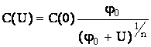,
где C(0) - емкость при нулевом напряжении на диоде;
φ_{o} - контактная разность потенциалов;
U- приложенное обратное напряжение;
n= 2 для резких переходов, n = 3 для плавных переходов;
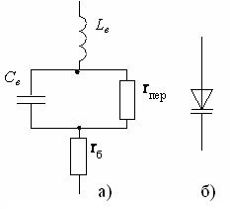

Рис.2.5.Эвивалентная схема варикапа (а) и его
условное обозначение (б):
r_{пер} - сопротивление запертого р-п перехода;
L_{в} - индуктивность выводов;
r_{б}- омическое сопротивление базы
Основными параметрами варикапов (рис.2.5) являются:
общая емкость С_{в} - емкость, измеренная между выводами варикапа при заданном обратном напряжении;
коэффициент перекрытия по емкости К_{с} = С_{в max}/C_{в min},
сопротивление потерь r_{n} - суммарное активное сопротивление кристалла, контактных соединений и выводов;
добротность Q_{в} - отношение реактивного сопротивления варикапа на заданной частоте к сопротивлению потерь при заданном обратном напряжении Q_{в}=X_{c}/r_{n} ;
температурный коэффициент a_{c} - отношение относительного изменения емкости к изменению температуры, a_{c} =dC_{в}/(С_{в} dТ).

Туннельные диоды. Туннельным называется полупроводниковый диод, в котором используется туннельный механизм переноса носителей заряда через р-п -переход и вольтамперная характеристика которого имеет участок с отрицательным дифференциальным сопротивлением.
На ВАХ туннельного диода (рис.2.6) можно выделить три участка: участок 0 - 1 соответствует U<U₁ и ток определяется дрейфом носителей заряда через р-п -переход; участок 1- 2, имеющий отрицательное дифференциальное сопротивление, характеризуется в основном туннельным током; участок 2 - 3 характеризуется диффузионным током.
Для получения туннельных диодов используют материалы с очень высокой концентрацией примесей в р- и п -областях. В итоге энергетические уровни примесных атомов расщепляются в зоны, которые перекрываются с соответствующими основными зонами областей р и п.
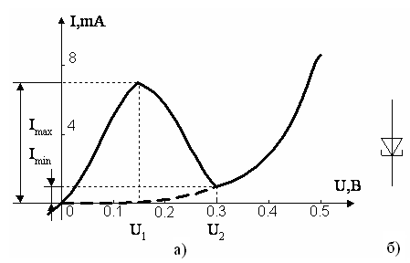
Рис. 2.6. ВАХ туннельного
диода (а) и его условное
изображение (б)

Основные параметры:
- ток максимума I_{max} ;
- ток минимума I_{min} ;
- напряжения, соответствующие I_{max} - U₁; I_{min} - U₂;
- наибольший прямой ток и напряжение, соответствующее ему;
- наибольший ток обратный и соответствующее ему напряжение;
- емкость диода.
Туннельные диоды используют в переключающих цепях сверхвысокого быстродействия и генераторах порядка 1000 МГц, туннельный эффект не инерционен.
Фотодиоды - это полупроводниковый диод, обратный ток которого зависит от освещенности. Конструктивно фотодиод выполнен следующим образом: кристалл п-типа, в котором в одной из граней созидается область р-типа. Области имеют выводы. Вся система заключается в корпус, в котором имеется окошко, пропускающее световой поток.
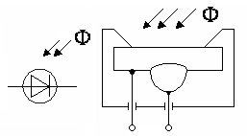
Рис. 2.8. Условное изображение фотодиода

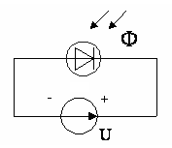
При отсутствии освещенности ВАХ фотодиода имеет такой же вид, как ВАХ обычного диода. Обратный ток фотодиода при отсутствии освещенности называется тепловым током.

Рис.2.9. Работа фотодиода в преобразовательном
режиме
При действии светового потока в базе диода происходит световая генерация подвижных носителей заряда. Образуются пары таких носителей: электрон - дырка, что приводит к росту концентрации неосновных носителей. Приращение обратного тока за счет воздействия светового потока называется фототоком.

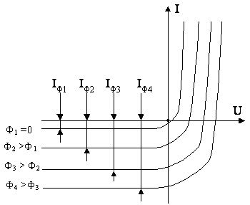
Режим работы фотодиода при действии на него обратного напряжения называется преобразовательным режимом работы. Это режим характеризуется параметрами левой полуплоскости графика ВАХ фотодиода (рис.2.10.).

Рис.2.10. ВАХ фотодиода

Аналитическое выражение ВАХ фотодиода:
.
Если подается обратное напряжение U<0, то I→(-I_{o}-I_{ф}).
Если разомкнуть внешнюю цепь и подвергнуть фотодиод световому воздействию, то I=0. Под действием внутреннего поля р-п- перехода неосновные носители будут переходить в р-область, а основные - в п-область, образуя отрицательные заряды. На выводах фотодиода возникает разность потенциала, которая называется фотоЭДС.
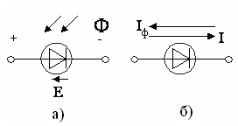
Рис. 2.11. Условное обозначение
фотодиода

Чем больше световой поток, тем больше величина фотоЭДС. Под действием светового потока создается фототок, а за счет него и возникает фотоЭДС, создающая ток I=I_{ф}, но
, .
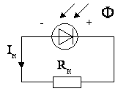
Рис. 2.12. Фотодиод в генераторном режиме

Режим работы при отсутствии источника во внешней цепи называется генераторным (рис.2.12). Если это генератор, то можно подключать нагрузку. Ток, протекающий через нагрузку, создает падение напряжения на ней.
Падение напряжения на нагрузке приводит к уменьшению прямого тока через фотодиод. Результирующая разность потенциалов между анодом и катодом уменьшится. Чем меньше будет сопротивление нагрузки, тем больше по абсолютной величине будет обратный ток, протекающий через фотодиод, и тем меньше будет напряжение на нагрузке.
Преобразовательный режим имеет практически линейную характеристику.
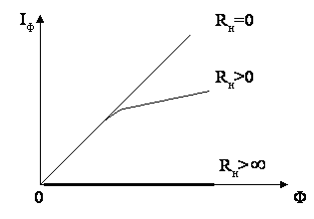
Рис. 2.13. Энергетическая характеристика
фотодиода

Фотодиод неодинаково реагирует на светоизлучение с различной длиной волны. Эта зависимость изображается спектральной характеристикой (рис.2.14).
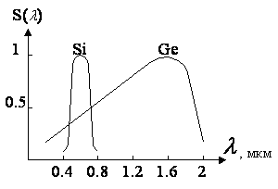
Рис. 2.14. Спектральная характеристика
фотодиода

Чувствительность фотодиода характеризуется формулой
S=dI_{ф}/dF.
Фотодиоды имеют применение в качестве преобразователя оптического сигнала в электрический, в качестве датчиков светового потока, в качестве приемников информации, передаваемой по оптическим каналам.
Светодиод - это полупроводниковый диод, служащий для преобразования электрического сигнала в оптический.
Конструктивно похож на фотодиод: прозрачный кристалл п -типа, являющийся базой, на нем создается область р -типа, а также оптическая система, через которую идет излучение (рис.2.15).
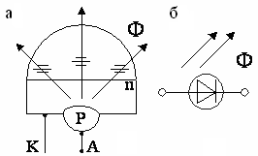

Рис.2.15. Конструкция (а) и условное
изображение светодиода (б)

Если фотодиод изготавливают на основе р -п переходов Шотки, то светодиоды изготавливают на основе обычных р-п -переходов, но в качестве исходного материала применяется карбид кремния, арсенид галлия или фосфид галлия.
ВАХ светодиода имеет такой же вид, как и ВАХ обычного диода с той особенностью, что прямое падение напряжения на светодиоде может составить несколько вольт.
При включении светодиода в прямом направлении происходит перенос неосновных носителей из одной области в другую с последующей рекомбинацией. Тут рекомбинационные электроны переходят с более высоких энергетических уровней на более низкие. Избыток энергии излучается в виде светового луча.
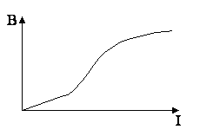

Рис. 2.16. Яркостная характеристика светодиода

Зависимость яркости от прямого тока изображается яркостной характеристикой. Кроме того, светодиод излучает свет не одной и той же длины волны, что отражается спектральной характеристикой (рис.2.17). Яркость различных волн различна.
Диапазон излучений световых волн может находиться от инфракрасного до ультрафиолетового спектра (рис.2.17). Светодиоды применяются в устройствах индикации и устройствах отображения информации.
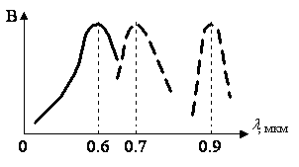
Рис. 2.17. Спектральные характеристики
светодиода

Прямой ток светодиода имеет определенное допустимое значение. Сопротивление нагрузки подключают для ограничения прямого тока (рис.2.18).
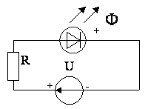

Рис. 2.18. Включение светодиода в электрическую
цепь

Диодные оптроны представляют собой приборы, содержащие преобразователь электрического сигнала в оптический или преобразователь оптического сигнала в электрический, служащие приемниками, между которыми существует оптический канал связи.
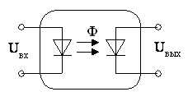
Рис.2.19. Диодный оптрон

Особенностью такой системы является то, что выходная цепь полностью электрически изолирована от входной цепи.
Применяется в тех случаях, когда требуется передать сигнал из одной цепи в другую, не допуская электрической связи между этими цепями.
Оптроны целесообразно применять в тех устройствах, где не допускается влияние выходной цепи на входную, т.е. не допускается обратная связь. Оптроны могут применяться в качестве устройства согласования источника сигнала и устройства обработки информации.
Система обозначения полупроводниковых диодов установлена отраслевым стандартом ОСТ 11336.919-81, а силовых полупроводниковых приборов ГОСТ 20859.1-89. 3а основу системы обозначения положен шестизначный буквенный цифровой код,
1) первый элемент которого (буква - для приборов широкого применения, цифра - для приборов, используемых в устройствах специального назначения) обозначают исходный материал, из которого изготовлен прибор.
Для обозначения исходного материала используют следующие символы:
Г или 1 - германиевый;
К или 2 - кремниевый;
А или 3 - галлий (его соединения);
И или 4 - соединения индия;
2) второй элемент - буква, определяющая подкласс приборов:
Д - диоды (выпрямительные, импульсные);
Ц2 - выпрямительные столбы и блоки;
В - варикапы;
И - туннельные диоды;
А - СВЧ диоды;
С - стабилитроны, стабисторы;
Л - излучающие оптоэлектронные приборы;
О - оптопары;
У - триодные тиристоры;
Г - генераторы шума;
3) третий элемент - цифра (или буква и цифра для оптопар) определяет один из основных характеризующих прибор признаков - (параметр, назначение или принцип действия). Для каждого типа приборов в справочниках указывается и перечень этих символов;
4, 5) четвертый и пятый элементы используются для обозначения порядкового номера разработки (двузначные числа от 1 до 99);
6) шестой элемент - буква, определяющая классификацию по параметрам приборов данного типа, изготовленных по единой технологии.
Примеры обозначений:
КД215А - кремниевый выпрямительный диод;
КС156А - кремниевый стабилитрон;
КВ1О2А - кремниевый варикап и др.
Для обозначения сборок приборов между вторым и третьим элементом ставят букву С: КВС120 А.

